**砖头人需求分析**

**20160712/Laoma**

1. **项目简介：**

“砖头人“是一群社会青年，他们对社会上发生的一切不文明行为抵制。**他们通过拍下社会上的不文明行为，来告知大家，警醒大家，宣扬社会正能量。**

如今，环境在一天一天的变得越来越差：大气污染，水污染，土壤污染，垃圾掩埋与焚烧，食品安全，汽车尾气，都市雾霾，垃圾焚烧，化学污染，公共环境不文明行为，车辆逆行等不文明行为，都是“砖头人”的拍照对象。有些不文明现象，你看不到，它却在背后持续不断的发生。也许有一天你去钓鱼，发现水是黑色的；也许有一天，你去打猎，你发现没地方去，因为森林成了小树林；曾经的放牛娃呢？曾经的水里摸鱼呢？曾经的去河里抓虾呢？曾经的绿草呢？曾经的鸟蛋呢？曾经树上的蘑菇呢？难道这些现象，只能出现在教科书，欺骗孩子们？难道这些现象，只能通过回忆来想象？是时候让这些不文明现象，出现在公共视野里了。**有力的曝光，也许才可以达到强烈的提示，警醒和告知！**

1. **按图说话：**

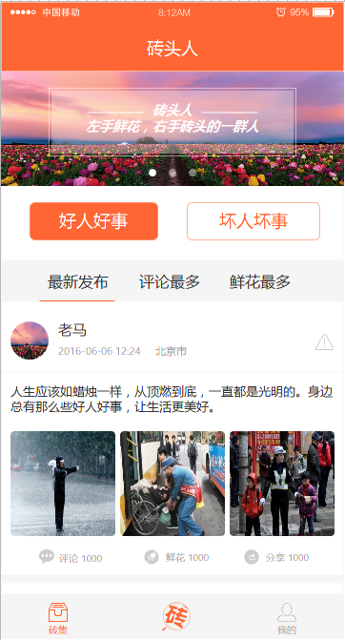

上图是首页；

标题：砖头人；

Banner广告：3-5张，根据时事进行变化，图片从后端获取，暂不提供点击；

(接口名称：getBanner)

内容2大类：好人好事，坏人坏事；

每1大类又分为：最新发布，评论最多，鲜花最多，简单的排序；

内容模块：用户头像（设计默认图片），用户名，发布时间，地点；

右侧是举报功能，若用户发布的内容被举报n（需讨论）次自动删除；

(接口名称:setReport)

用户发布的具体内容：文字+图片；(接口：getContents)

评论，鲜花（每人对每个内容只有一次送花机会），分享（朋友圈，qq空间...）

(接口名称：setComment，getComments)

(接口名称：setFlowor，setBrick，setShare)

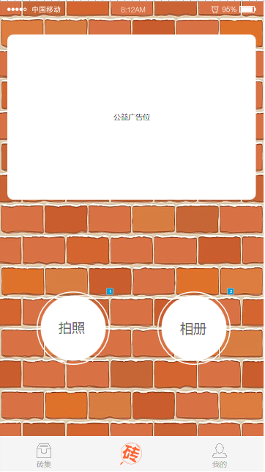

上图是发布界面；

可直接拍照，可从相册选择图片；数量1-9张；

公益广告位的内容获取，包括标题，内容，图片（getPublicAd）；

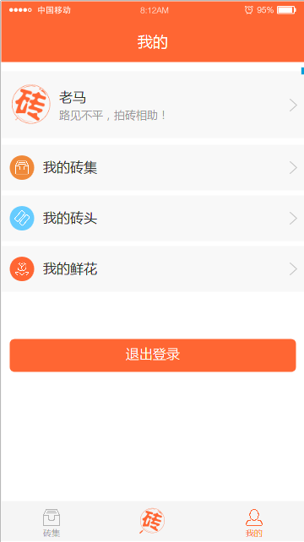

上图是我的界面；

我的信息查询（接口名称：getUserInfo）；

我的砖集，查询用户所有发布的内容（接口名称：getMyContent）

我的砖头，查询当前用户的砖头数量，及用户排名数；（接口名称：getMyBricks）；

我的鲜花，查询当前用户的鲜花数量，及用户排名数；(接口名称：getMyFlowors)

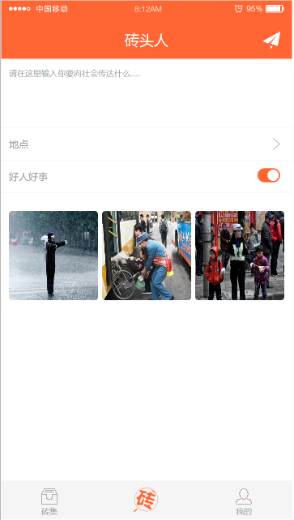

上图是发布录入界面；

将用户选择的图片，输入的文字，类型等元素，组装成内容进行发布；（接口名称：setContent）

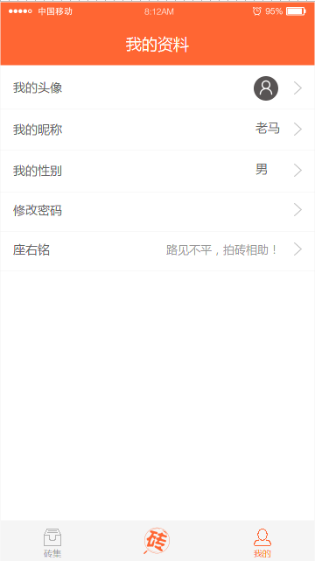

上图是我的信息详情界面；

用户可修改头像，修改昵称，修改性别，修改密码，修改座右铭；

（接口是一个接口还是多个接口？需讨论）

其他接口（UserLogin，UserRegister，UserExit）

1. **服务端：**

服务器使用阿里云服务器ECS

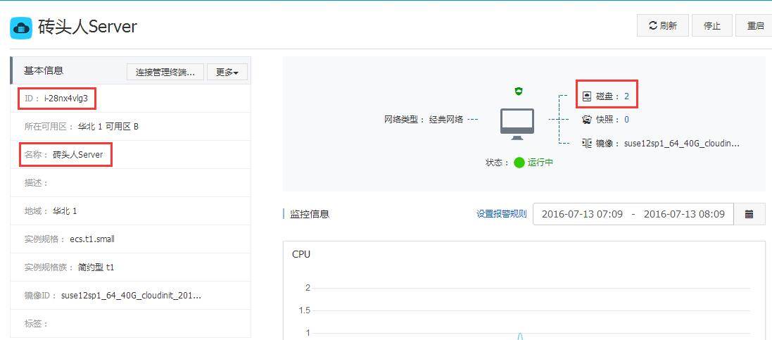

已购买的云服务器ECS

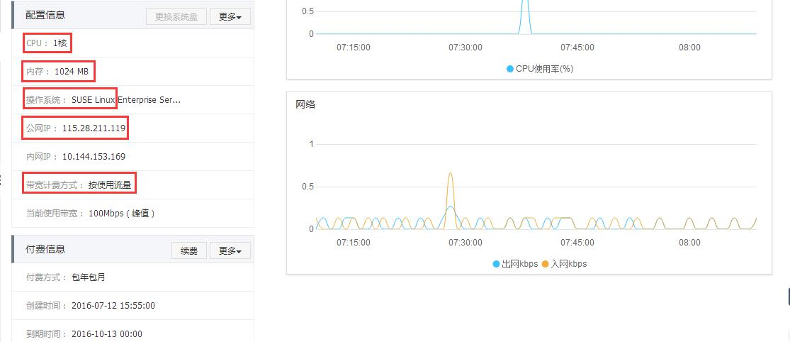

配置说明：

1核1G内存，SUSE Linux操作系统；

公网IP:115.28.211.119；

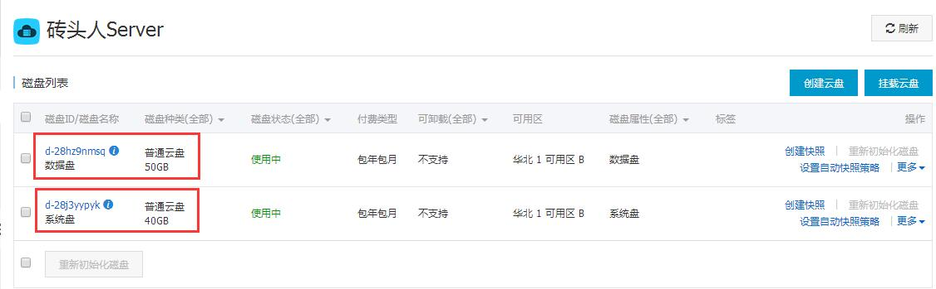

共买了2个盘：

系统盘40G；

数据盘50G；（用户发布的图片，要经过压缩处理后，存入数据库）

PS：使用java开发，tomcat启动，linux操作系统，mysql数据库。

1. **客户端：**

客户端：安卓，ios共2个版本；

使用纯原生开发。

就目前需求来看，除了手机相册，手机定位外，貌似没有其他访问权限。

1. **流程图：**

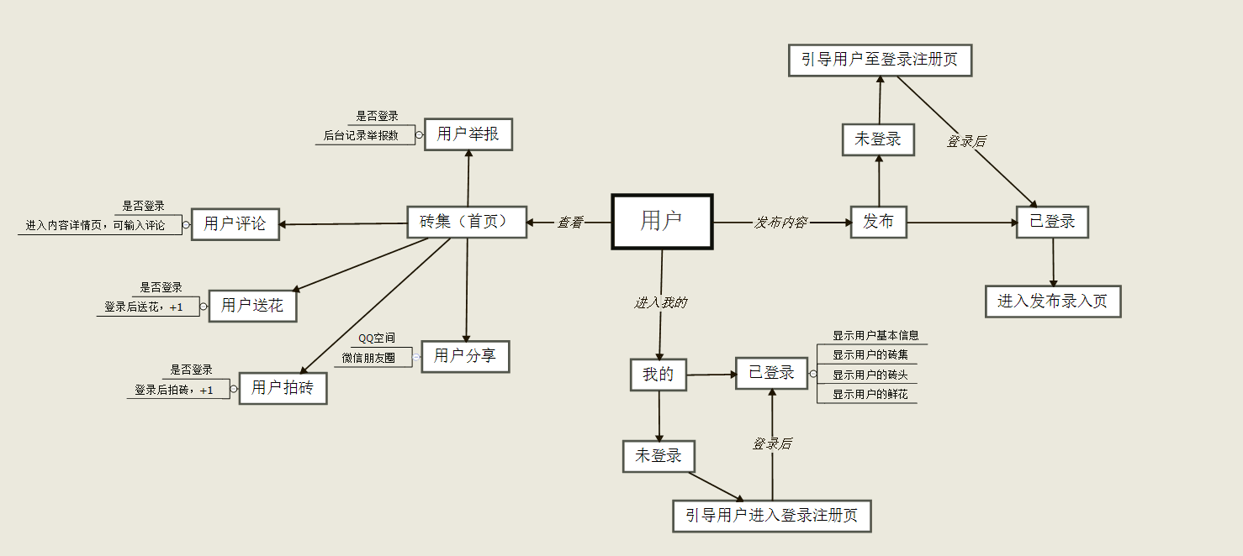

1. **Github地址：**

为方便代码管理，建议大家将代码提交至github

[**https://github.com/yolen/zhuantouren.git**](https://github.com/yolen/zhuantouren.git)

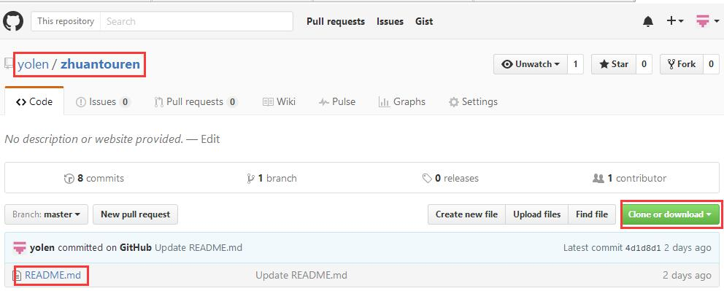

1. **砖头人团队：**

开发总负责人：淡定（529905310）

服务端负责人：彬临程下（627957666）

参与者：¤+SummerLeaf（570784301）/香神（1246439964）/selfimpr（924342531）

安卓负责人：26摄氏度（1161484497）

参与者：QuincySx（772804430）/ Mr.Right（676865483）

IOS负责人：TZ（791114221）

参与者：Youth（898956756）

也欢迎其他参与者，进来一起做。另外，有任何问题大家都可以在讨论组里讨论。大家不要耽误工作，有时间就做，没时间就先一放。

1. **其他说明：**

不希望站在商业角度来开发这款软件；

希望想参与的人来开发，不存在强迫开发；

希望参与者有始有终；

其他任何问题，咱们在讨论组里进行讨论。

(如果上面有的图看不清，请将文档放大查看)